Otto – Dorn – Schule
Bernburg

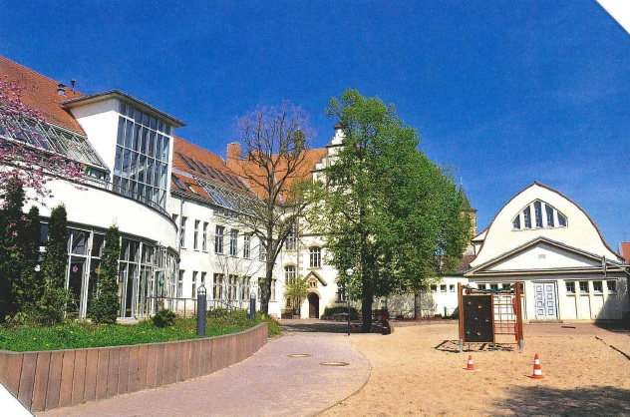

Hausordnung

Präambel
Innerhalb unserer Schulgemeinschaft ist uns ein harmonisches Miteinander wichtig. Dabei werden Konflikte anständig und gewaltfrei gelöst. Die Achtung der Persönlichkeit und sächlichen Dinge steht dabei im Vordergrund. Um dies gelingen zu lassen, sind folgende Regelungen verbindlich. Bei Verstößen gegen unsere Hausordnungen gibt es einen Maßnahmenkatalog, der konsequent zum Schutz unserer Schulgemeinschaft umgesetzt wird.

Tagesablauf

07:45 Unterrichtsbeginn

07:45 – 08:30 1. Stunde

08.35 – 09.20 2. Stunde

09:20 – 09:30 Hofpause Kl. 1-5
09.30 – 09.40 Hofpause Kl. 6-9

09:45 – 10:30 3. Stunde

10:35 – 11:20 4. Stunde

11:25 – 12:10 5. Stunde

12:10 – 12:25 Mittagspause

12:30 – 13:15 6. Stunde

13:15 – 14:00 7. Stunde

Schulbeginn

Grundsätzlich sind die Schüler mindestens 10 Minuten vor Unterrichtsbeginn in der Schule – Ausnahmen gelten nur für Schüler, die auf die Schülerbeförderung angewiesen sind.

Mit dem ersten Klingeln betreten die Schüler das Schulhaus und gehen zu den Unterrichtsräumen.

Die Schüler betreten den Raum nur mit einer Lehrkraft oder einer Pädagogischen Mitarbeiterin.

Jeder Schüler packt seine Schulsachen aus und bereitet sich auf den Unterricht vor.

Die Fenster, die Rollos und die Heizkörper werden nicht ohne Erlaubnis der Lehrkraft oder der Pädagogischen Mitarbeiterin betätigt.

Pausenregelung

Das Frühstück wird von allen Klassen im Unterrichtsraum eingenommen.
(Ausnahme: Physikraum, Chemie-Biologieraum, Werkräume und Turnhalle)

In der ersten großen Pause halten sich alle Schüler auf dem Pausenhof auf. Der Aufenthalt im Schulhaus oder auf den Toiletten ist nicht erlaubt.

Einige Schüler essen in der zweiten großen Pause im Speiseraum zu Mittag, alle anderen halten sich auf dem Schulhof auf.

Auf dem Schulhof dürfen sich alle Schüler frei bewegen. Das Überschreiten der weißen Begrenzungslinie in Richtung Ausgang ist nicht gestattet.

Wenn bei schlechtem Wetter abgeklingelt wird, bleiben die Schüler im Raum und werden von der Lehrkraft der abgelaufenen Stunde betreut. Befinden sich die Schüler bei Abklingeln schon auf dem Hof, gehen sie in den nachfolgenden Unterricht.

In den kleinen Pausen bereiten sich die Schüler auf den kommenden Unterricht vor oder nutzen bei Bedarf die Toilette. Der Aufenthalt auf den Fluren ist nicht gestattet, auch die Toiletten sind keine Aufenthaltsräume.

Bei Raumwechsel vor den großen Pausen wird die Schultasche mit auf den Pausenhof genommen.

Schulende

Nach Unterrichtsschluss verlassen die Schüler das Schulgelände oder warten bis zur Abfahrt der Busse oder Taxen auf dem Schulgelände.

Eltern nehmen ihre Kinder vor dem Schulgelände in Empfang.

Rauchen, Alkohol und Drogen

Auf dem gesamten Schulgelände und im Schulhaus gilt ein generelles Rauchverbot für alle Schüler, Lehrer und Mitarbeiter. Verboten ist der Konsum von Zigaretten, Zigarren, elektronischen Zigaretten, Vapes, Shishas, Zigarillos, Tabak, Schnupftabak und ähnliches. Dieses Rauchverbot gilt auch bei Schulveranstaltungen!

Der Genuss, der Besitz und die Weitergabe von Alkohol und anderen Drogen sind auf dem Schulgelände generell verboten.

Das Verlassen des Schulgeländes während der Schulzeit, um Tabak, Alkohol oder Drogen zu konsumieren, ist verboten.

Waffen

Das Mitbringen von Waffen oder waffenähnlichen Gegenständen jeglicher Art in die Schule oder zu Schulveranstaltungen ist verboten. Hierzu zählen Hieb-, Stich- und Schlagwaffen, Schreckschusswaffen, Luftdruckwaffen, Pistolen, Gassprühgeräte, Feuerwerkskörper und Chemikalien, mit denen Explosionen erzeugt werden können.

Mobiltelefone / Handy / Medien

Das Mitbringen eines Handys in die Schule ist erlaubt.

Zu Beginn der 1. Unterrichtsstunde sammelt der jeweilige Fachlehrer alle Mobiltelefone ein. Diese werden in einem Behältnis im Sekretariat aufbewahrt. Am Ende der letzten Unterrichtsstunde werden die Mobiltelefone wieder ausgegeben.

Die Lehrkräfte dürfen die Benutzung der Handys für die sinnvolle Gestaltung des Unterrichts erlauben.

Die Nutzung von Musikboxen auf dem Schulgelände ist verboten.

Diese Regelung ist auch gültig bei Schulveranstaltungen.

Besucher / Eltern

Besucher und Eltern betreten das Schulhaus und das Schulgelände ausschließlich über den Haupteingang in der Seegasse. Sie melden sich grundsätzlich im Sekretariat an.

Schüler werden vor dem Schulgelände verabschiedet und in Empfang genommen. Über Ausnahmen von dieser Regelung entscheidet die Schulleitung.

Allgemeine Hinweise

Den Anweisungen des an der Schule tätigen Personals ist in jedem Fall Folge zu leisten.

Alle Schüler verhalten sich im Schulhaus und auf dem Schulgelände ruhig, nehmen auf andere Personen Rücksicht und bringen sich und andere durch ihr Verhalten nicht in Gefahr.

Alle Schüler achten auf Ordnung und Sauberkeit. Abfälle werden in die dafür bereitstehenden Behältnisse entsorgt.

Konflikte werden grundsätzlich ohne Gewalt gelöst.

Während der Schulzeit darf das Schulgelände ohne Erlaubnis nicht verlassen werden.

Abmeldung / Entschuldigung im Krankheitsfall

Im Krankheitsfall ist die Schule unverzüglich bis 07.30 Uhr telefonisch oder per Mail durch die zuständigen Sorgeberechtigten und/oder Erziehungsberechtigten zu benachrichtigen. Nach der Fehlzeit ist unaufgefordert eine schriftliche Entschuldigung vorzulegen.

Bei Nichteinhaltung zählen die entstandenen Fehlzeiten als unentschuldigt.

Ordnungsmaßnahmen

Bei Verstößen gegen die Festlegungen der Hausordnung treten die im Maßnahmenkatalog ausgewiesenen Maßnahmen in Kraft.

Bernburg, den 11.06.2026

F. Stummer
Schulleiter

